МИНОБРНАУКИ РОССИИ

Федеральное государственное бюджетное образовательное

учреждение высшего образования

«ЧЕРЕПОВЕЦКИЙ ГОСУДАРСТВЕННЫЙ УНИВЕРСИТЕТ»

Институт информационных технологий

Кафедра: МПО ЭВМ

Дисциплина: Теория информации

ЛАБОРАТОРНАЯ РАБОТА №2

Тема: Организация циклов

Выполнил:   
студент гр. 1ПИб-02-2оп-23  
Кринкин Олег Алексеевич  
Проверил: доцент, к.т.н.  
Виноградова Людмила Николаевна

Череповец, 2024 г.

ЦЕЛЬ РАБОТЫ

Изучить команды и способы организации циклов на языке ассемблера.

ЗАДАНИЕ

Необходимо вычислить значение произведения: 

ХОД РАБОТЫ

1. Создан новый файл, в котором был написан следующий код:

|  |
| --- |
| ; i=1 ѕ i^j-1  code SEGMENT  ASSUME CS:code, DS:code  ORG 100h  start:  MOV CX, N ;Настройка цикла (N раз)  MOV BL, 1 ;i=1    F: MOV AL, BL ;i  CBW  MOV BH, CL  MOV CX, j  DEC CX  MOV tmp, AX  MOV AX, 1  A: IMUL tmp ;i**(j-1)  LOOP A  MOV CL, BH  IMUL result  MOV result, AX  INC BL  LOOP F  RET    N DW 4  j DW 3  result DW 1  tmp DW ?  code ENDS  END start |

1. Со значениями $N=5, j=2$ получен результат $0x78h$, что равняется $120$.

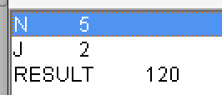

1. Со значениями N = 4, j = 3 получен результат 0x240h, что равняется 576.

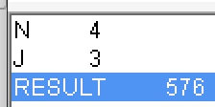

1. Со значениями N = 3, j = 4 получен результат 0xD8h, что равняется 216.

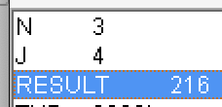

1. Со значениями N = 6, j = 2 получен результат 0x2D0h, что равняется 720.

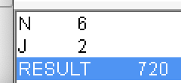

1. Со значениями N = 7, j = 2 получен результат 0x13B0h, что равняется 5040.

Ответы на контрольные вопросы:

1. Какие команды используются для организации цикла?

- LOOP, LOOPE/LOOPZ, LOOPNE/LOOPNZ

2. Какой регистр используется в качестве счетчика цикла?

- CX

3. Какое условие выхода из цикла предусматривает использование команды JCXZ?

- CX == 0

4. Какой максимальный размер цикла?

- 65565 - слово

5. Возможен ли случай, когда тело цикла не исполнится ни разу, если применяется команда LOOP?

- Нет

ВЫВОД

В ходе лабораторной работы была написана программа на языке ассемблера, которая при помощи циклов, вычисляет значение некоторого произведения. После написания работа программы была успешно протестирована на пяти наборах данных.